Treflikowo ;)
zdrowo zielono i fajowo;) Rok 2018/19
Zapraszamy Przedszkola do wspólnej realizacji bajkowej przygody z Treflikami. Bajka „ Rodzina Treflików” jest emitowana w TVP ABC, jest dostępna w internecie. Zawiera wartości i wzorce kochającej się rodziny, pomoc innym, trochę magii, spełniające się marzenia i Treflik, który ma
4 lata… to wszystko jest bliskie dzieciom i posiada walory edukacyjne. Zabawa z Treflikami przynosi wiele dobrego, o czym nasze przedszkole się już przekonało. Chcemy przekonać też Was zapraszając do wspólnej zabawy. Od Października będziemy przesyłać linki do naszych nagrań , a także scenariusze zabaw w Dni Treflikowe i będziemy w tym dniu wszyscy bawić się razem. Znaleźć nas można https://www.youtube.com/watch?v=zElgwnz0Zg. Ten link otwieramy dzieciom w Dniu Treflika czyli 30 października o godz 9.00, po wcześniejszym zapoznaniu się z nim nauczyciela. Dni Treflika będą odbywałay się co miesiąc wg podanego harmonogramu. Do każdego dnia otrzymacie gotowe scenariusze, zabawy i piosenki, a także małe zadanie do wykonania. Na koniec programu najbardziej zaangażowane przedszkola otrzymają nagrody. Niedługo także powstaną pomoce dla nauczyciela w tym zakresie, które również otrzymacie. Program do którego chcemy Was zaprosić jest pod patronatem, Studia Trefl sa , który tworzy serial animowany „ Rodzina Treflików”.
- 30 październik- „ Treflikowa gimnastyka”
- 27 listopad –„Treflik przyjacielem misia”
- 18 grudzień – Trefliki witają zimę
- 29 styczeń – Trefliki kochają babcię i dziadka
- 26 luty – Treflik kucharzem
- 22 marzec – Trefliki witają wiosne
- 30 kwiecień – Tańcz z Treflinką „ Międzynarodowy Dzień Tańca”
- 28 maj - Trefliki świętują Dzień Dziecka
- 18 czerwca – Trefliki witaja lato .

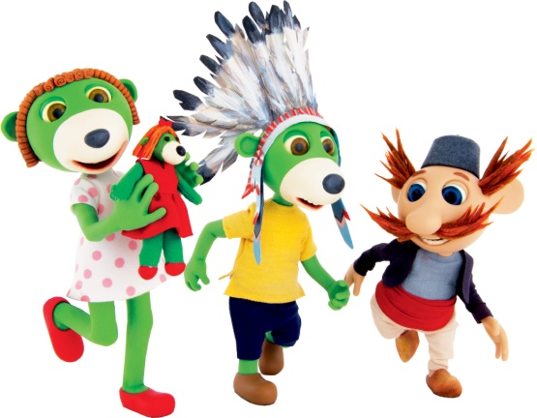
Dyrektor, Grono Pedagogiczne i Przedszkolaki z Zaborza
